Sai che con Scratch è possibile realizzare delle bellissime storie animate? Realizza la tua prima storia animata, scegli fra i personaggi esistenti e falli interagire fra loro!
Lato A

Trovi queste animazioni nella galleria scratch.mit.edu/studios/5895958

3.1.1 Scegli due o più sprite  Per realizzare una bella animazione, hai bisogno di due o più sprite che si parlino. Noi abbiamo usato un gatto e un orso. | 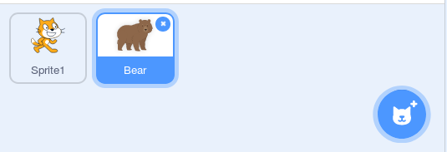
3.1.2 Prima frase  - Fai dire qualcosa al gatto | 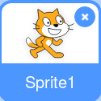  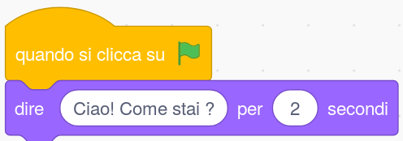
3.1.3 Seconda frase  - Se facessimo dire qualcosa all’orso, i due personaggi si parlerebbero addosso  - Aggiungiamo quindi un ritardo della della  stessa durata della prima frase | 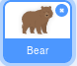  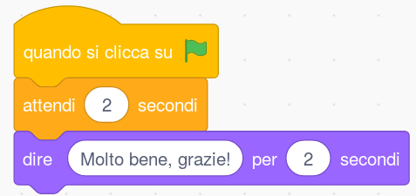
3.1.4 Terza frase  - Per fare rispondere il gatto, dobbiamo  attendere due secondi per parlare  subito dopo l’orso (aggiungi l’ attendi  al dire “Ciao come stai” già creato) | 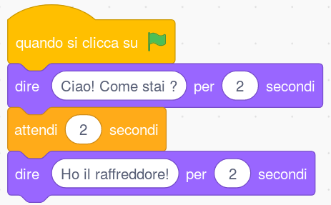
3.1.5 Aggiungiamo un personaggio  - Per rendere la storia più bella, aggiungi altri personaggi  - Noi abbiamo aggiunto uno scarafaggio  3.1.6 Fai agire anche lo scarafaggio  - Lo scarafaggio all’inizio non è presente  - Quando l’orso ha finito di parlare, si mostra  - Quindi dobbiamo attendere 2+2 secondi  - E infine dice qualcosa anche lui! | 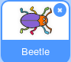  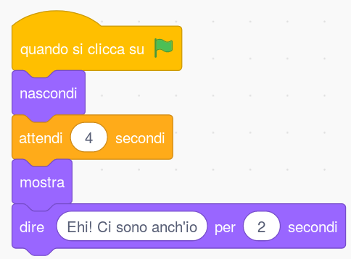

3.1.7 Usare gli sfondi  Lato B  Un altro modo per relizzare splendide animazioni è utilizzare gli sfondi.  - Scegli un paio di sfondi  - Noi abbiamo scelto Beach Malibu e  Beach Rio  3.1.8 Scrivere programmi per lo sfondo  - E’ possibile scrivere programmi sullo sfondo cliccando sullo Stage  (a destra dello schermo)  - per poi scrivere blocchi nell’area Codice  (detto anche Script) | 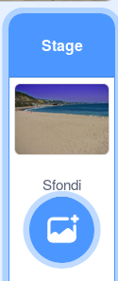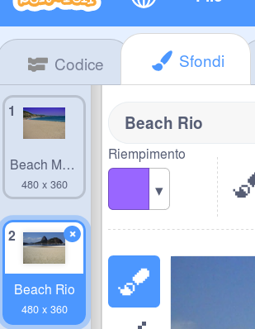  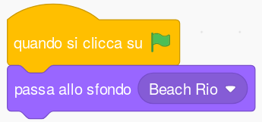
3.1.9 Reagire ai cambi di sfondo  - Possiamo fare delle azioni quando lo sfondo cambia  - Nell’esempio a destra il comando vai a  posiziona il gatto sullo sfondo | 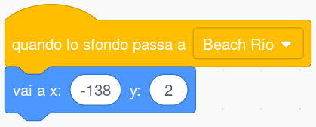
3.1.10 Cambiare lo sfondo  - Possiamo cambiare lo sfondo con il comando passa allo sfondo che trovi sotto Aspetto  - Quando lo sfondo cambia, possiamo far reagire in nostri personaggi | 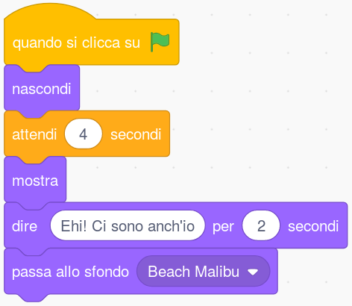
3.1.11 Reagire ai cambi di sfondo  - Di nuovo, possiamo fare delle azioni quando lo sfondo cambia  - Nell’esempio a destra, il gatto dice una frase spiritosa | 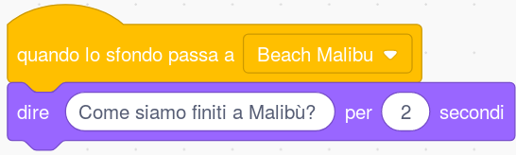

3.2.1 Correre avanti e indietro!  Lato C  Crea un nuovo gioco.  - Il blocco “usa stile rotazione” serve per non far capovolgere lo sprite!  - Se il gatto si muove troppo freneticamente ... prova a far rallentarlo! Che blocco puoi usare?  - Prima di cominciare a muoversi ricordati di dirgli dove comparire. | 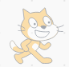  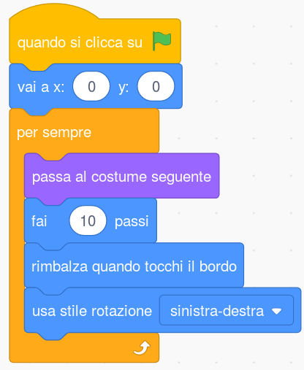
3.2.2 Camminare fino al bordo!  Crea un nuovo gioco.  - Lo sprite camminerà fino al bordo e poi si fermerà.  - In questo caso lo facciamo iniziare dallo sfondo Bedroom 1  - Una volta arrivato al bordo puoi fargli fare qualcosa, in questo caso cambierà sfondo! | 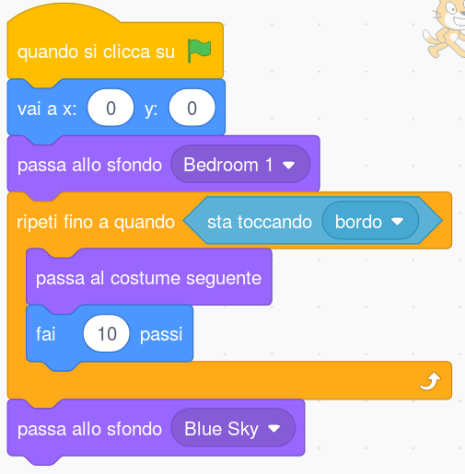
3.2.3 Creare un storia interattiva! Possiamo scegliere dove andare con il nostro personaggio..  Crea un nuovo gioco.  Il computer ci chiederà in che direzione vogliamo proseguire…..  - Se la risposta è “destra” allora  puntiamo verso destra e camminiamo fino al bordo. Una volta toccato il bordo lo sfondo cambierà in Blue Sky  - Se la risposta è “sinistra” allora  puntiamo verso sinistra e camminiamo fino al bordo. Una volta toccato il bordo lo sfondo cambierà in un’altro a tua scelta.  La parte per la sinistra ha dei blocchi coperti, ma è molto simile alla parte per la destra. Prova a completare lo script ! | 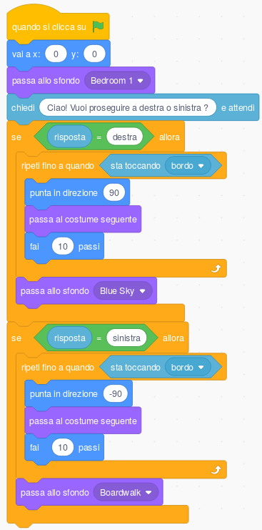
Lato D
3.3.1 Sincronizzare le azioni di più personaggi  Crea un nuovo gioco, e metti tre personaggi.  - Per sincronizzare le azioni di uno o più personaggi possiamo usare la funzione messaggi!  - Come per le lettere ci deve essere un mittente (colui che invia il messaggio) e uno o più destinatari che lo ricevono.  - Quando i destinatari ricevono il messaggio eseguono i comandi. | 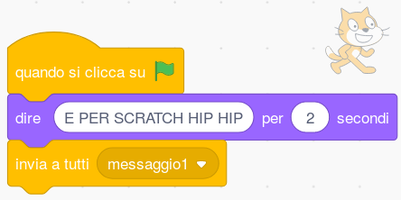
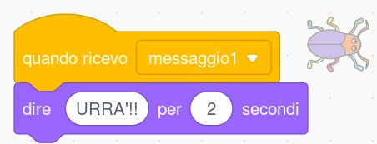 | 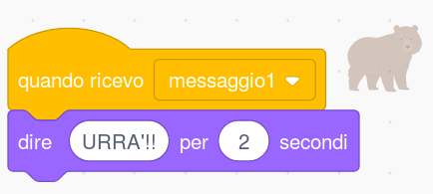
3.3.2 Creare un dialogo  Crea un nuovo gioco, e metti due personaggi  Puoi usare i messaggi anche per creare  un dialogo tra due personaggi! | 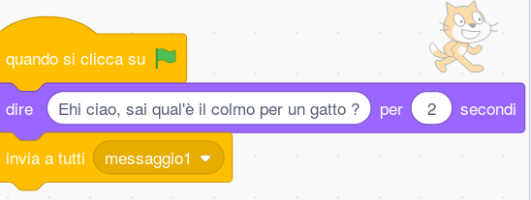
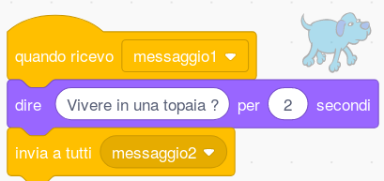
 | 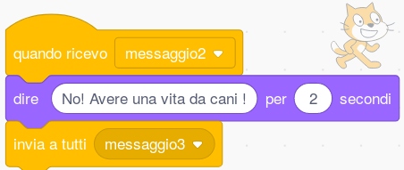
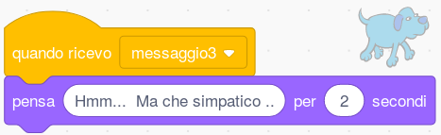

3.4.1 Creare degli effetti narrativi  Lato E  - Crea un nuovo gioco  - Inserisci lo sfondo “castle 3”. Facciamo in modo che sembri che il nostro gatto stia andando verso il castello.  - Facciamo comparire il gatto  - Portiamolo alla dimensione massima  - Facciamolo partire nell'angolo in basso a sinistra  - Per dare il senso della profondità e del movimento il gatto dovrà fare 4 cose:  1.Rimpicciolirsi  2.Muovere le gambe(camminare)  3.Spostarsi un po' a destra  4.Spostarsi un po' in alto  Modificando il numero di ripetizioni modificherai la distanza percorsa dal gatto  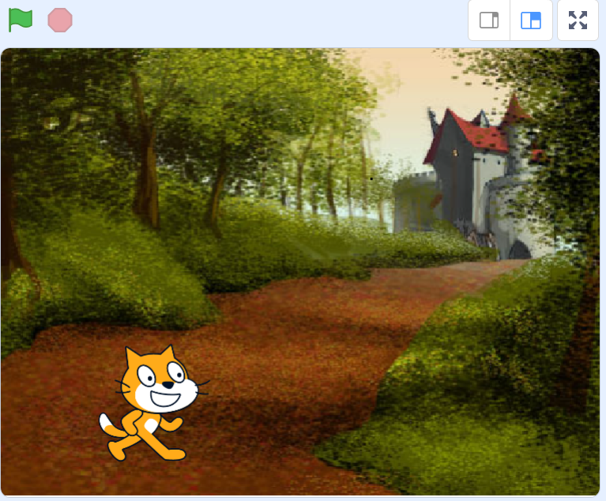 | 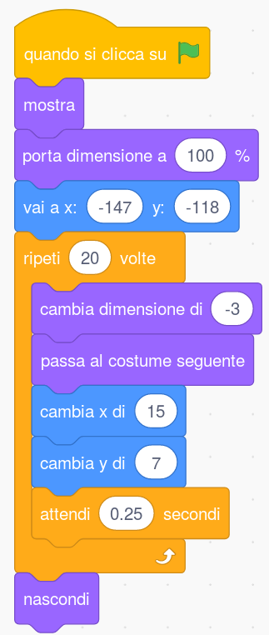  1  3  4  2
3.4.2 Chi sta in prima fila?  - Crea un nuovo gioco con due sprite, un gatto e una macchina.  - Per la macchina: disponila in questa posizione e con questa grandezza:  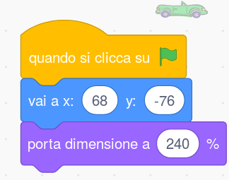 | 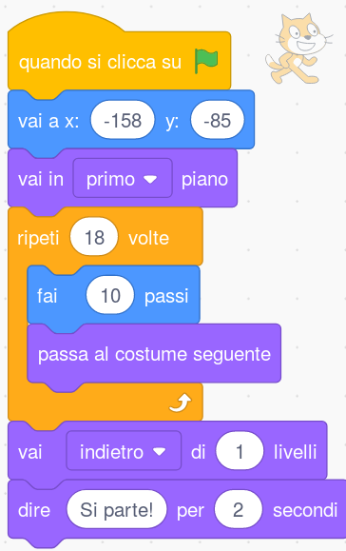
Per il gatto:
- Quando il gatto comincerà a muoversi sarà davanti alla macchina (in primo piano)
- Una volta arrivato alla macchina salirà in macchina passando in secondo piano (vai indietro di 1 livello)

3.5.1 Crea una cartolina interattiva!  Lato F  Crea un nuovo gioco.  Puoi creare un biglietto in cui i personaggi fanno qualcosa solo quando si clicca su di loro!  - Crea uno sprite “heart” .  - Quando si clicca sullo sprite  - Per 10 volte  - Il cuore si rimpicciolisce  - Attende mezzo secondo  - Il cuore si ingrandisce  - Viene prodotto un suono  - Attende mezzo secondo  Clicca sul cuore e guarda cosa succede! | 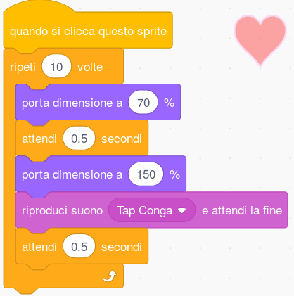
3.5.2 Anima gli sprite sfiorandoli con il mouse!  - Carica uno sprite che contenga una lettera.  - Quando si clicca sulla bandierina verde  - Per sempre il computer controllerà se il mouse sta toccando lo sprite  - Se il mouse e la lettera si stanno toccando la lettera cambierà colore e ruoterà di 45°  Ora prova ad animare il tuo nome!! | 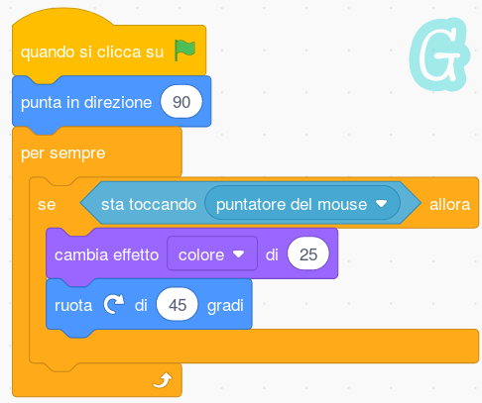

Ti è piaciuto ? Trovi questo e altri tutorial gratuiti
alla sezione Risorse dei siti di

 | CoderDojo Verona  coderdojovr.it |  |  | CoderDojo Trento  coderdojotrento.it

CoderDojo (da Coder, programmatore in gergo informatico, e Dojo, palestra in Giapponese) è un movimento internazionale di volontariato che organizza computer club gratuiti dove bambini e adolescenti possono ritrovarsi per imparare a usare il computer in modo creativo realizzando app, giochi, siti web, robot e schede elettroniche.
Questo tutorial nasce da una collaborazione tra CoderDojo Verona e CoderDojo Trento.

